

24 марта 2025 г. № 15 Самарская область, Кинель-Черкасский район, с. Красная Горка
ОФИЦИАЛЬНОЕ ОПУБЛИКОВАНИЕ

Российская Федерация
Самарская область, Кинель-Черкасский район сельское поселение Красная Горка СОБРАНИЕ ПРЕДСТАВИТЕЛЕЙ
Р Е Ш Е Н И Е
от 24. 03. 2025года № 3-1
Принято Собранием представителей сельского поселения Красная Горка Кинель-Черкасского района
Самарской области 24.03.2025 года
[О внесении изменений в решение Собрания
представителей сельского поселения Красная Горка
№7-1 от 11.06.2024 «Об утверждении схемы одномандатных избирательных округов для проведения выборов депутатов Собрания
представителей сельского поселения Красная Горка муниципального района Кинель-Черкасский
Самарской области пятого созыва»]

В соответствии со статьей 18 Федерального закона от 12.06.2002 № 67-ФЗ
«Об основных гарантиях избирательных прав и права на участие в референдуме граждан Российской Федерации», статьей 18 Закона Самарской области от 31.12.2019 № 142-ГД «О выборах депутатов представительных органов муниципальных образований Самарской области», решением территориальной избирательной комиссии Кинель-Черкасского района Самарской области от 14.03.2025 № 121-480, решением Собрания представителей сельского поселения Красная Горка муниципального района Кинель-Черкасский Самарской области от 30.01.2025 № 2-1 «О внесении изменений в Устав сельского поселения Красная Горка муниципального района Кинель- Черкасский Самарской области», Собрание представителей сельского

поселения Красная Горка муниципального района Кинель-Черкасский Самарской области РЕШИЛО:
- Внести изменение в решение Собрания представителей сельского поселения Красная Горка от 11.06.2024 №7-1 «Об утверждении схемы одномандатных избирательных округов для проведения выборов депутатов Собрания представителей сельского поселения Красная Горка муниципального района Кинель-Черкасский Самарской области пятого созыва» (далее решение от 11.06.2024 № 7-1), изложив приложение к решению от 11.06.2024 № 7-1 в редакции приложения к настоящему решению.
- Опубликовать настоящее решение в газете «Красногорские ведомости» и разместить на официальном сайте сельского поселения Красная Горка муниципального района Кинель-Черкасский Самарской области.
Председатель Собрания представителей
сельского поселения Красная Горка муниципального района
Кинель-Черкасский Самарской области М.В. Демянчук

Приложение к решению Собрания представителей сельского поселения Красная Горка муниципального района Кинель-Черкасский
Самарской области от 24.03.2025 № 3-1

Схема одномандатных избирательных округов
для проведения выборов депутатов Собрания представителей сельского поселения Красная Горка муниципального района Кинель-Черкасский Самарской области

Численность избирателей в сельском поселении Красная Горка муниципального района Кинель-Черкасский Самарской области на 01.01.2025 года – 879 человек.
Среднее число избирателей в одномандатном избирательном округе (норма) – 125,6.
Допустимое отклонение числа избирателей в одномандатном избирательном округе (+/-10%) – от 113 до 138 человек.

Одномандатный избирательный округ № 1
Число избирателей: 135 человек.
Границы избирательного округа: с. Красная Горка, ул. Карла Маркса, ул. Фрунзе, ул. Чапаевская д.№1-19, станция Сарбай

Одномандатный избирательный округ № 2
Число избирателей: 123 человека.
Границы избирательного округа: с. Красная Горка, ул. Чапаевская д. №6-40,
№27-65, ул. Молодогвардейская д. № 1-33, № 2-24

Одномандатный избирательный округ № 3
Число избирателей: 137 человек.
Границы избирательного округа: с. Красная Горка, ул. 50 лет Советской власти, ул. Молодогвардейская д. №41-59, №26-40, п. Садовый

Одномандатный избирательный округ № 4
Число избирателей: 115 человек.
Границы избирательного округа: с. Семёновка, ул. Восточная, ул. Набережная, пер. Школьный, ул. Советская д. № 1-17, д.№ 2

Одномандатный избирательный округ № 5
Число избирателей: 118 человек.
Границы избирательного округа: с. Семёновка, ул. Заречная, ул. Крестьянская

Одномандатный избирательный округ № 6
Число избирателей: 133 человек.
Границы избирательного округа: с. Семёновка, ул. Степная д. № 2-64, д. № 53- 151

Одномандатный избирательный округ № 7
Число избирателей: 118 человек.
Границы избирательного округа: с. Семёновка, ул. Степная, д. № 1-51, ул. Советская д. № 19-47, д. № 4-48

с.Красная Горка

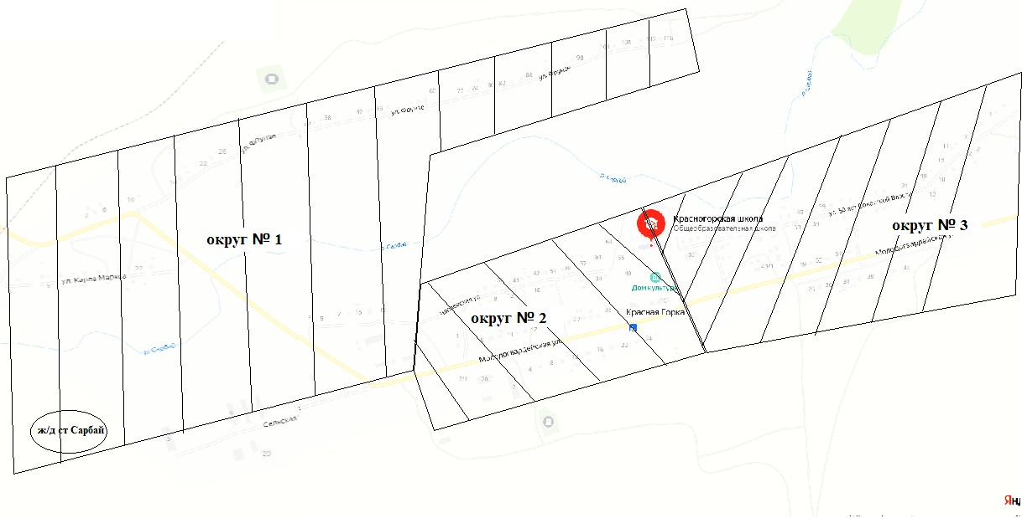

с. Семеновка
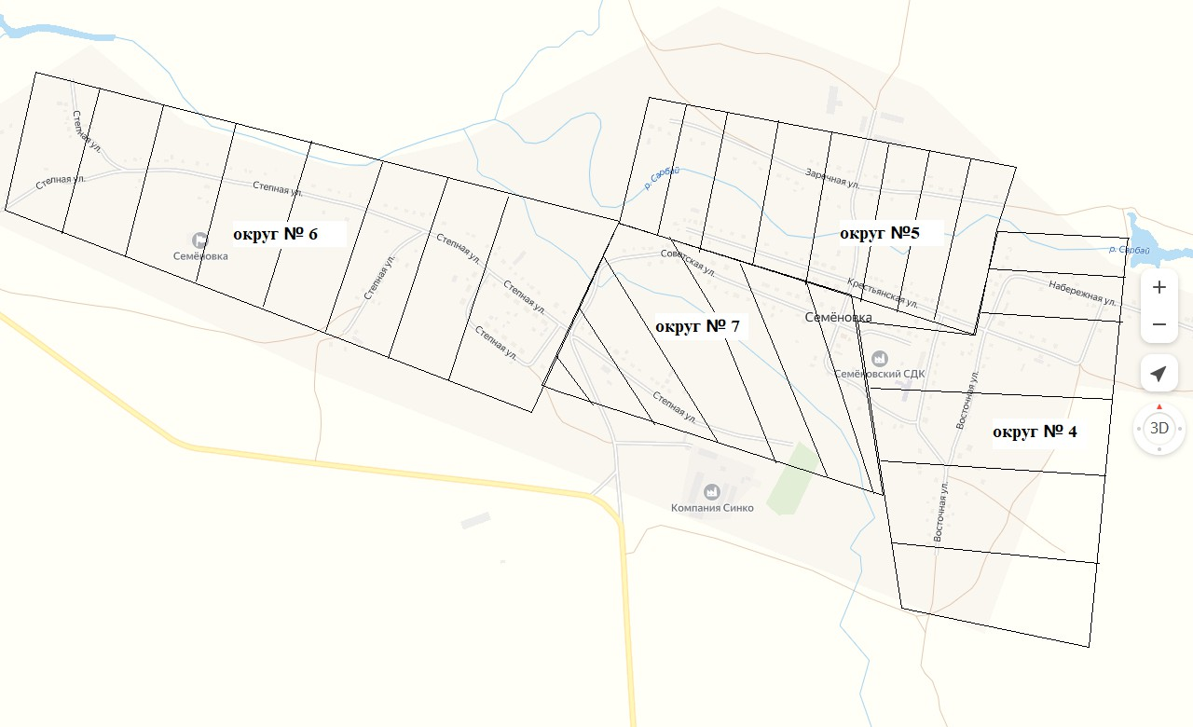

Учредитель: Администрация с/п Красная Горка | Ответственный за  выпуск: Каргина Н.А. | Наш адрес: 446326, Самарская область, Кинель-Черкасский район, с. Красная Горка, ул. Молодогвардейская,37 | Отпечатано в администрации сельского поселения Красная Горка 100 экземпляров

